Žádost o uzavření
Dohody o výkonu práce z domova (home office)

Číslo (název) pracoviště
Jméno žadatele (dále jen zaměstnanec) |  | UČO
Název pracovního místa
Týdenní pracovní úvazek | hodin
Typ home office* | Dlouhodobý:  počet dní v měsíci:  pravidelně (např. každý ČT, 3 hodiny každé ÚT):  na základě operativní domluvy s přímým nadřízeným
 | Krátkodobý (např. 2 určité časově ohraničené týdny): od do
Platnost od
Zdůvodnění návrhu:

Zaměstnanec: má služební NTB
má služební telefon

Zaměstnanec prohlašuje, že:
- pracoviště a pracovní prostředí je v souladu s požadavky uvedenými v Přílohách č. 1-3 k Dohodě o výkonu práce z domova,
- v rámci home office nebude vykonávat práci zařazenou ve 2R. až 4. kategorii prací,
- bude vykonávat pouze práce administrativního charakteru.

Podpis zaměstnance: …………………………………

Ředitel ústavu/vedoucí pracoviště: | Tajemník:
Datum: | Datum:
Podpis: | Podpis:

*Dlouhodobý - Např. pomoc při slaďování pracovního a rodinného života, v případě zefektivnění využití míst v kancelářích, sdílení pracovních míst nebo v případě, kdy zaměstnanec pravidelně zpracovává materiály, kde nejen potřebuje klid na práci a soustředění, zároveň nepotřebuje komunikovat s ostatními kolegy napřímo.
Krátkodobý - Např. zaměstnanec se zlomeninou nohy. Úraz zaměstnanci umožňuje pracovat bez omezení (po poradě s ošetřujícím lékařem), pouze však z domova, resp. mimo pracoviště zaměstnavatele. Nelze kombinovat s pracovní neschopností.

Stránka 1/1

Pro informativní účely – není třeba tisknout

Znění požadavků na pracoviště a pracovní prostředí při výkonu home office
(Přílohy č. 1-3 Dohody o výkonu práce z domova)

- Ergonomie pracovního místa u počítače

Nejčastější příčinou bolestí zad, ramen, paží a zápěstí, vzniku zrakové únavy a různých dalších příznaků je nevhodné uspořádání, vybavení a umístění pracoviště. Ne každý uživatel počítače je poučen o tom, jak si pracovní místo upravit či seřídit s ohledem na vlastní tělesné rozměry a typ vykonávané činnosti. Uplatnění ergonomických požadavků může výrazně snížit či odstranit uvedené potíže, zajistit pracovní komfort a zlepšit výkonnost.
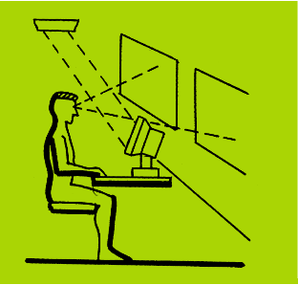 | - Pokud můžete ovlivnit umístění svého pracovního místa v prostoru kanceláře apod., vyžadujte, aby bylo zvoleno takové místo, kde nevznikají reflexy světelných zdrojů (svítidla, okna a jiné světlé plochy).  - Ověřte si, zda jsou vytvořeny podmínky pro vaši optimální pracovní polohu, která je dána typem pracovního sedadla, výškou desky pracovního stolu, dostatečným prostorem pro dolní končetiny, umístěním a vlastnostmi monitoru, typem a umístěním klávesnice a dalšími používanými prostředky. Seřiďte si výšku sedáku a sklon zádové opěrky tak, aby odpovídaly pohodlnému sedu s ohledem na vaše rozměry těla. (Optimální výška sedáku je 40 cm – 45 cm nad podlahou).
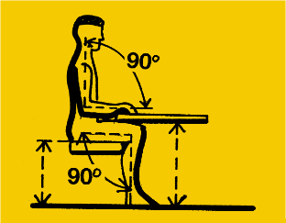 | - Pokud není výška desky pracovního stolu při práci vsedě nastavitelná, pak pro naši populaci by měla být asi 72 cm nad podlahou, pro ženy menšího vzrůstu o několik cm méně. Jestliže výška desky je nastavitelná, pak je nutno ji přizpůsobit vaší tělesné výšce.  - Vhodnost výšky desky nad podlahou si ověříte tak, že při sedu by měla být totožná s výškou lokte, kdy vaše nadloktí a předloktí svírá úhel 90°.  - Tato zásada platí také pro pracovní polohu vestoje.
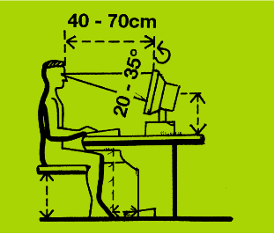 | - Polohu monitoru zvolte takovou, aby střed obrazovky byl asi 20 – 35° pod horizontální osou očí a horní hrana monitoru mírně pod horizontální rovinou očí.  - Jeho vzdálenost od očí v rozmezí 45 –70 cm určete podle velikosti znaků na obrazovce. Jestliže pracujete s počítačem převážnou část pracovní doby, umístěte monitor do středu zorného pole.  - Nepoužívejte monitor, na němž se projevují závady jako plavání, poskakování řádků, znaků, velké rozdíly jasu a jiné závady zatěžující zrak.
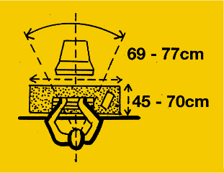 | - Prostor pro dolní končetiny vám musí umožnit pohodlný sed s možností natažení obou nohou a změny jejich polohy s použitím nožní opěrky, s proměnlivým sklonem a polohou na podlaze.  - Klávesnici dlouhodobě používanou umístěte tak, aby byla v oblasti dosahu (dosahová oblast vpřed je maximálně 50 cm pro muže, pro ženy 44 cm, do stran 77 cm pro muže a 69 cm pro ženy). Pro opěru předloktí použijte gelovou podložku, která zabrání prohnutí ruky v zápěstí.
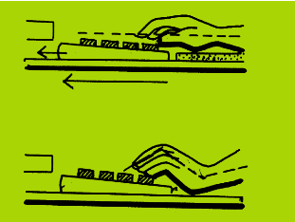 | - Držák na dokumenty umístěte co nejblíže monitoru, abyste tak zabránili velkému otáčení hlavy. Přídavné svítidlo na stole umístěte a seřiďte tak, aby osvětlovalo dokumenty a klávesnici a nesvítilo vám přímo do očí.  - Pocity únavy při dlouhém sezení u počítače lze omezit, budete-li měnit polohu trupu, tj. střídat vzpřímené, mírně zakloněné a předkloněné polohy. Uvolní se tak napětí svalstva, zlepší se jeho prokrvení a sníží tlak v meziobratlových ploténkách.
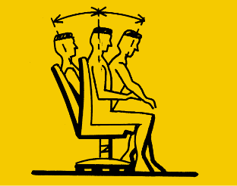 | - Při dlouhodobém používání počítače zabráníte únavě zraku, tělesným potížím a vzniku dalších nepříznivých důsledků tím, že práci přerušíte, např. přestávkami asi po 2 hodinách v trvání 5-10 min., během níž nezůstanete na svém pracovním místě (pohyb na pracovišti, jiná zrakově nenáročná práce apod.).  - Vhodnou součástí přestávek je provádění relaxačních cviků nejvíce zatěžovaných částí těla (krční páteř, horní končetiny a hrudní páteř).

- Pracovní podmínky k výkonu práce z domova

Kritérium | Požadované hodnoty
Podlahová plocha a prostor na jednoho zaměstnance | - Min. 2 m² nezastavěné plochy;  - Min. 5 m² včetně nábytku a zařízení;  - Min. 15 m³ při výšce stropu 3 m;  - Min. výška stropu 2,5 m při ploše menší než 100 m²;  - Možnost průhledu do sousedních prostorů;
Pracoviště bez denního světla a s umělým osvětlením na jednoho zaměstnance | - Min. plocha 5 m²;  - Min. výška stropu 3 m při ploše větší než 100 m²;  - Min. výška stropu 3,5 m při ploše menší než 200 m²;
Podlaha a vedení kabelů | - Neklouzavá, rovná s dostatečnou únosností poklopů, umožňující hladký pohyb vybavení a zařízení, antistatická, snadno čistitelná;  - Zdvojený podlahový prostor pro kabely při větším počtu pracovišť;  - Izolace podlahy v případě přenosů vibrací v budově;
Nucené větrání a místní odsávání | - 20–40 m³ za 1 h čerstvého přiváděného vzduchu;  - Ohřívání vzduchu v zimním období;  - Pravidelná kontrola filtrace vzduchu a výměny filtrů;  - Kontrola oběhového vzduchu do ohřívacích jednotek;
Teplota proudění a vlhkost vzduchu | - V letním období optimum 23°C;  - V zimním období 20–24°C;  - Max. teplota 28°C;  - Relativní vlhkost vzduchu* 40–60 %;
Celkové osvětlení | - Osvětlenost* minimálně 300–500 lx;  - Umělé osvětlení se stínítky nebo mléčným krytem k rozptýlení světla proti přímému osvícení očí;  - Odrážené světlo se neodráží se z ploch (stůl, zrcadlo, monitor) do očí pracovníka;
Akustické podmínky** | - Max. 65 dB(A) při rutinních činnostech;  - Max. 55 dB(A) při činnostech psychicky náročných;
Vybavení lékárničky | - Obsah lékárničky odpovídá schválenému seznamu MU (Příloha č. 3);
Umístění na pracovišti a jeho uspořádání | - Umístěno v samostatné místnosti, popřípadě tak, aby bylo možné vykonávat nerušeně práci;  - Musí odpovídat tělesným rozměrům uživatelů;  - Prostor pro dolní končetiny – výška min. 60 cm, šířka 50 cm, hloubka 50 cm;  - Vzdálenost očí od obrazovky 45–70 cm v závislosti na velikosti znaků;  - Výška horizontální oční roviny 74–80 cm nad sedadlem (vzpřímený sed) – odpovídá nejvyšší řádce na obrazovce;  - Umístit pracovní stůl a obrazovku tak, aby v zorném  - poli nebyly nedostatečně odstíněná okna či jiné zdroje jasů (svítidel, stěn apod.);
Pracovní stůl a další nábytek | - Výška desky nad podlahou: muži 68 cm, ženy 65 cm; proměnlivá 62–82 cm;  - Dostatečně velká plocha stolu, povrch matný, snadno čistitelný, oblé hrany;  - Výška stolu pro běžnou práci (administrativní) je pro stojícího či sedícího pracovníka cca ve výši loktů;  - Stůl má dostatečnou plochu či úložné prostory pro uložení pracovních pomůcek či materiálů – jejich rozložení nezasahuje do přímého pracovního prostoru / prostoru výkonu práce;  - Pracovní židle umožňující optimální sed, včetně opěrek rukou;  - Posuvnou kancelářskou židli lze lehce posunovat i po zatížení;  - Pracovní židle je stabilní, nepoškozená, s dostatečnou opěrkou zad a bederní páteře;  - Při sedu horní končetiny v lokti svírají úhel 90°-110° a ruce jsou volně položeny na pracovní desce stolu;  - Při sedu má osoba nohy na zemi, dolní končetiny v kolenou svírají úhel 90°-110°;  - Podložka (opěrka) pro nohy;
Obrazovka, klávesnice a počítačová myš | - Výškově nastavitelný monitor s možností měnit sklon a otáčení;  - Samostatná klávesnice a počítačová myš;  - Dostatečný kontrast písmen na klávesnici;  - Velikost počítačové myši přizpůsobena velikosti ruky uživatele;  - Notebook se při dlouhodobé práci (nad 4 hodiny za směnu) používá s externě připojenou klávesnicí, počítačovou myší a monitorem;
Podklady a písemnosti | - Dostatečný kontrast mezi pozadím a znaky
Stroje a technická zařízení | - Užití dle návodů výrobce, pracovních postupů stanovených zaměstnavatelem nebo podle vyhotoveného místního provozně bezpečnostního předpisu;  - Stroje a technická zařízení před použitím a v průběhu práce kontrolována, po použití očištěna, doplněna provozními kapalinami, popř. odpojena od zdrojů energií;
Pracovní režim | - Pracovní doba nepřesahuje 8 hodin práce a obsahuje 30minutovou přestávku na jídlo a oddech;  - Krátkodobá přestávka (mikropřestávka) ke snížení psychické či smyslové zátěže, zatížení drobných svalových skupin – četnost přestávky si stanovuje zaměstnanec (zpravidla po 2 hodinách práce) v délce několika minut (5-10 minut);

* měřidlo na žádost k zapůjčení na Provozním odboru RMU, Aleš Dvořáček, kl. 5810, dvoracek@rect.muni.cz

* orientační měření je možné např. pomocí aplikace Sound Meter

- Vybavení lékárničky

VYBAVENÍ LÉKÁRNIČKY
pro administrativní pracoviště
Název položky |  |  | Množství
Léčiva
Septonex (nebo jiný vhodný dezinfekční prostředek) |  |  | 1 ks
Obvazový materiál
Gáza sterilní 7,5 x 7,5 cm |  |  | 3 ks
Náplast textilní cívková 2,5 cm x 2 m |  |  | 1 ks
Náplast polštářková |  |  | 0,5 m
Obinadlo elastické 10 cm x 5 m |  |  | 1 ks
Obinadlo hydrofilní sterilní 6 cm x 5 m (2 ks), 10 cm x 5 m (1 ks) |  |  | 3 ks
Hotový obvaz č. 3 |  |  | 2 ks
Obinadlo škrtící pryžové 6 x 125 cm
Šátek trojcípý |  |  | 2 ks
Izotermická fólie |  |  | 1 ks
Zdravotnický materiál
Nůžky |  |  | 1 ks
Pinzeta anatomická |  |  | 1 ks
Špendlíky zavírací |  |  | 2 ks
Rukavice pryžové (latexové) |  |  | 3 páry
Ostatní
Příručka první pomoci
Informační list o úrazu, tužka
JE PŘÍSNĚ ZAKÁZÁNO UMISŤOVAT DO LÉKÁRNIČKY JAKÉKOLIV JINÉ PŘEDMĚTY ČI LÉČIVA NEUVEDENÁ V TOMTO SEZNAMU!
Zdravotnická záchranná služba | (0) 155
Lékařská pohotovostní služba – dospělí,  Úrazová nemocnice v Brně, Ponávka 6 | (0) 545 538 538 | po – pá  so  ne  svátky |  | 17 – 07  nepřetržitě  nepřetržitě  nepřetržitě
Lékařská pohotovostní služba – zubní,  Úrazová nemocnice v Brně, Ponávka 6 | (0) 545 538 421
Dětská lékařská pohotovost Brno, Černopolní 9 | (0) 532 234 935
Ordinace – MUDr. Věra Přibylová, poskytovatelka pracovnělékařských služeb, Slovákova 11, 602 00 Brno | (0) 545 216 962

Obsah lékárničky pro administrativní pracoviště schválen poskytovatelem PLS, MUDr. Hlinomazovou dne 20.2.2018

